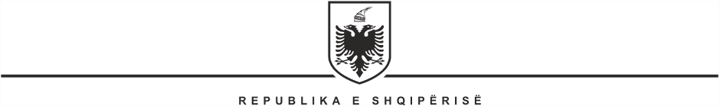

KUVENDI
SEKRETARI I PËRGJITHSHËM

Nr_____Prot Tiranë më, ___ .___.2022

Lënda: Njoftim për pjesëmarrje në aktivitet

Drejtuar: Kryetares së Kuvendit, SH.S.Znj. Lindita NIKOLLA

E nderuar Kryetare,

Në datën 5 mars 2022, (e shtunë), në Berlin, në Gjermani, Koalicioni për Iranin e Lirë do të mbajë konferencën me titull “Gratë Iraniane në Marsin e Barazizë dhe Lirisë”.
Organizatorët kanë përcjelle ftesë për deputeten Mimi Kodheli të marrë pjesë në konferencë dhe të mbajë fjalën e rastit, pasi më herët znj. Kodheli ka marë pjesë online në aktivitetet e organizuara nga ky Koalicion, i cili udhëhiqet nga një zonjë. Në konferencë do të marrin pjesë gra e zonja nga e gjithë bota për të dëshmuar mbi çështje të barazizë gjinore dhe sfidat që ato kanë kaluar.
Bazuar në pikën 4 të nenit 7 të “Rregullores së Kuvendit të RSH” dhe procedurave të përcaktuara në “Rregulloren e Brendshme mbi udhëtimet Ndërkombëtare”, lutemi miratimin për pjesëmarrjen e znj. Kodheli në këtë vizitë.

Organizatorët mbulojnë shpenzimet e akomodimit dhe të transportit për znj. Kodheli dhe një staf nga Kuvendi. Në rast miratimi, Kuvendi i Shqipërisë do të mbulojë shpenzimet në kuadër të COVID-19.
Pas miratimit Tuaj, ngarkohen shërbimet e Kuvendit të ndjekin procedurat përkatëse.

SEKRETARI I PËRGJITHSHËM

Genci GJONÇAJ

